這一次的程式撰寫，是在寫矩陣、if-else if-else、for迴圈、while迴圈。在寫的過程中，忘記要import IOException，所以就拖了很長一段時間，也一直在網路上查找資料。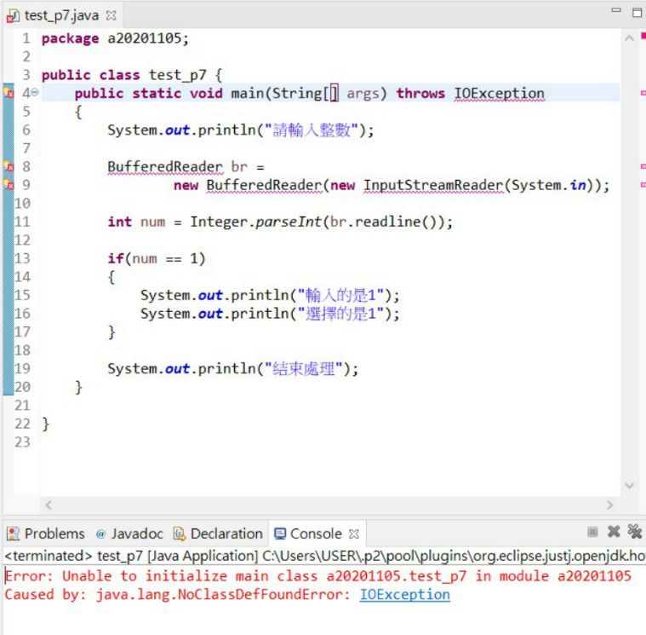後來才發現忘記import，浪費了好多的時間。之後在撰寫程式的時候務必要提醒自己，發生問題的時候一定要先檢查有沒有宣告完整，不然會浪費很多時間在找一目了然的bug。